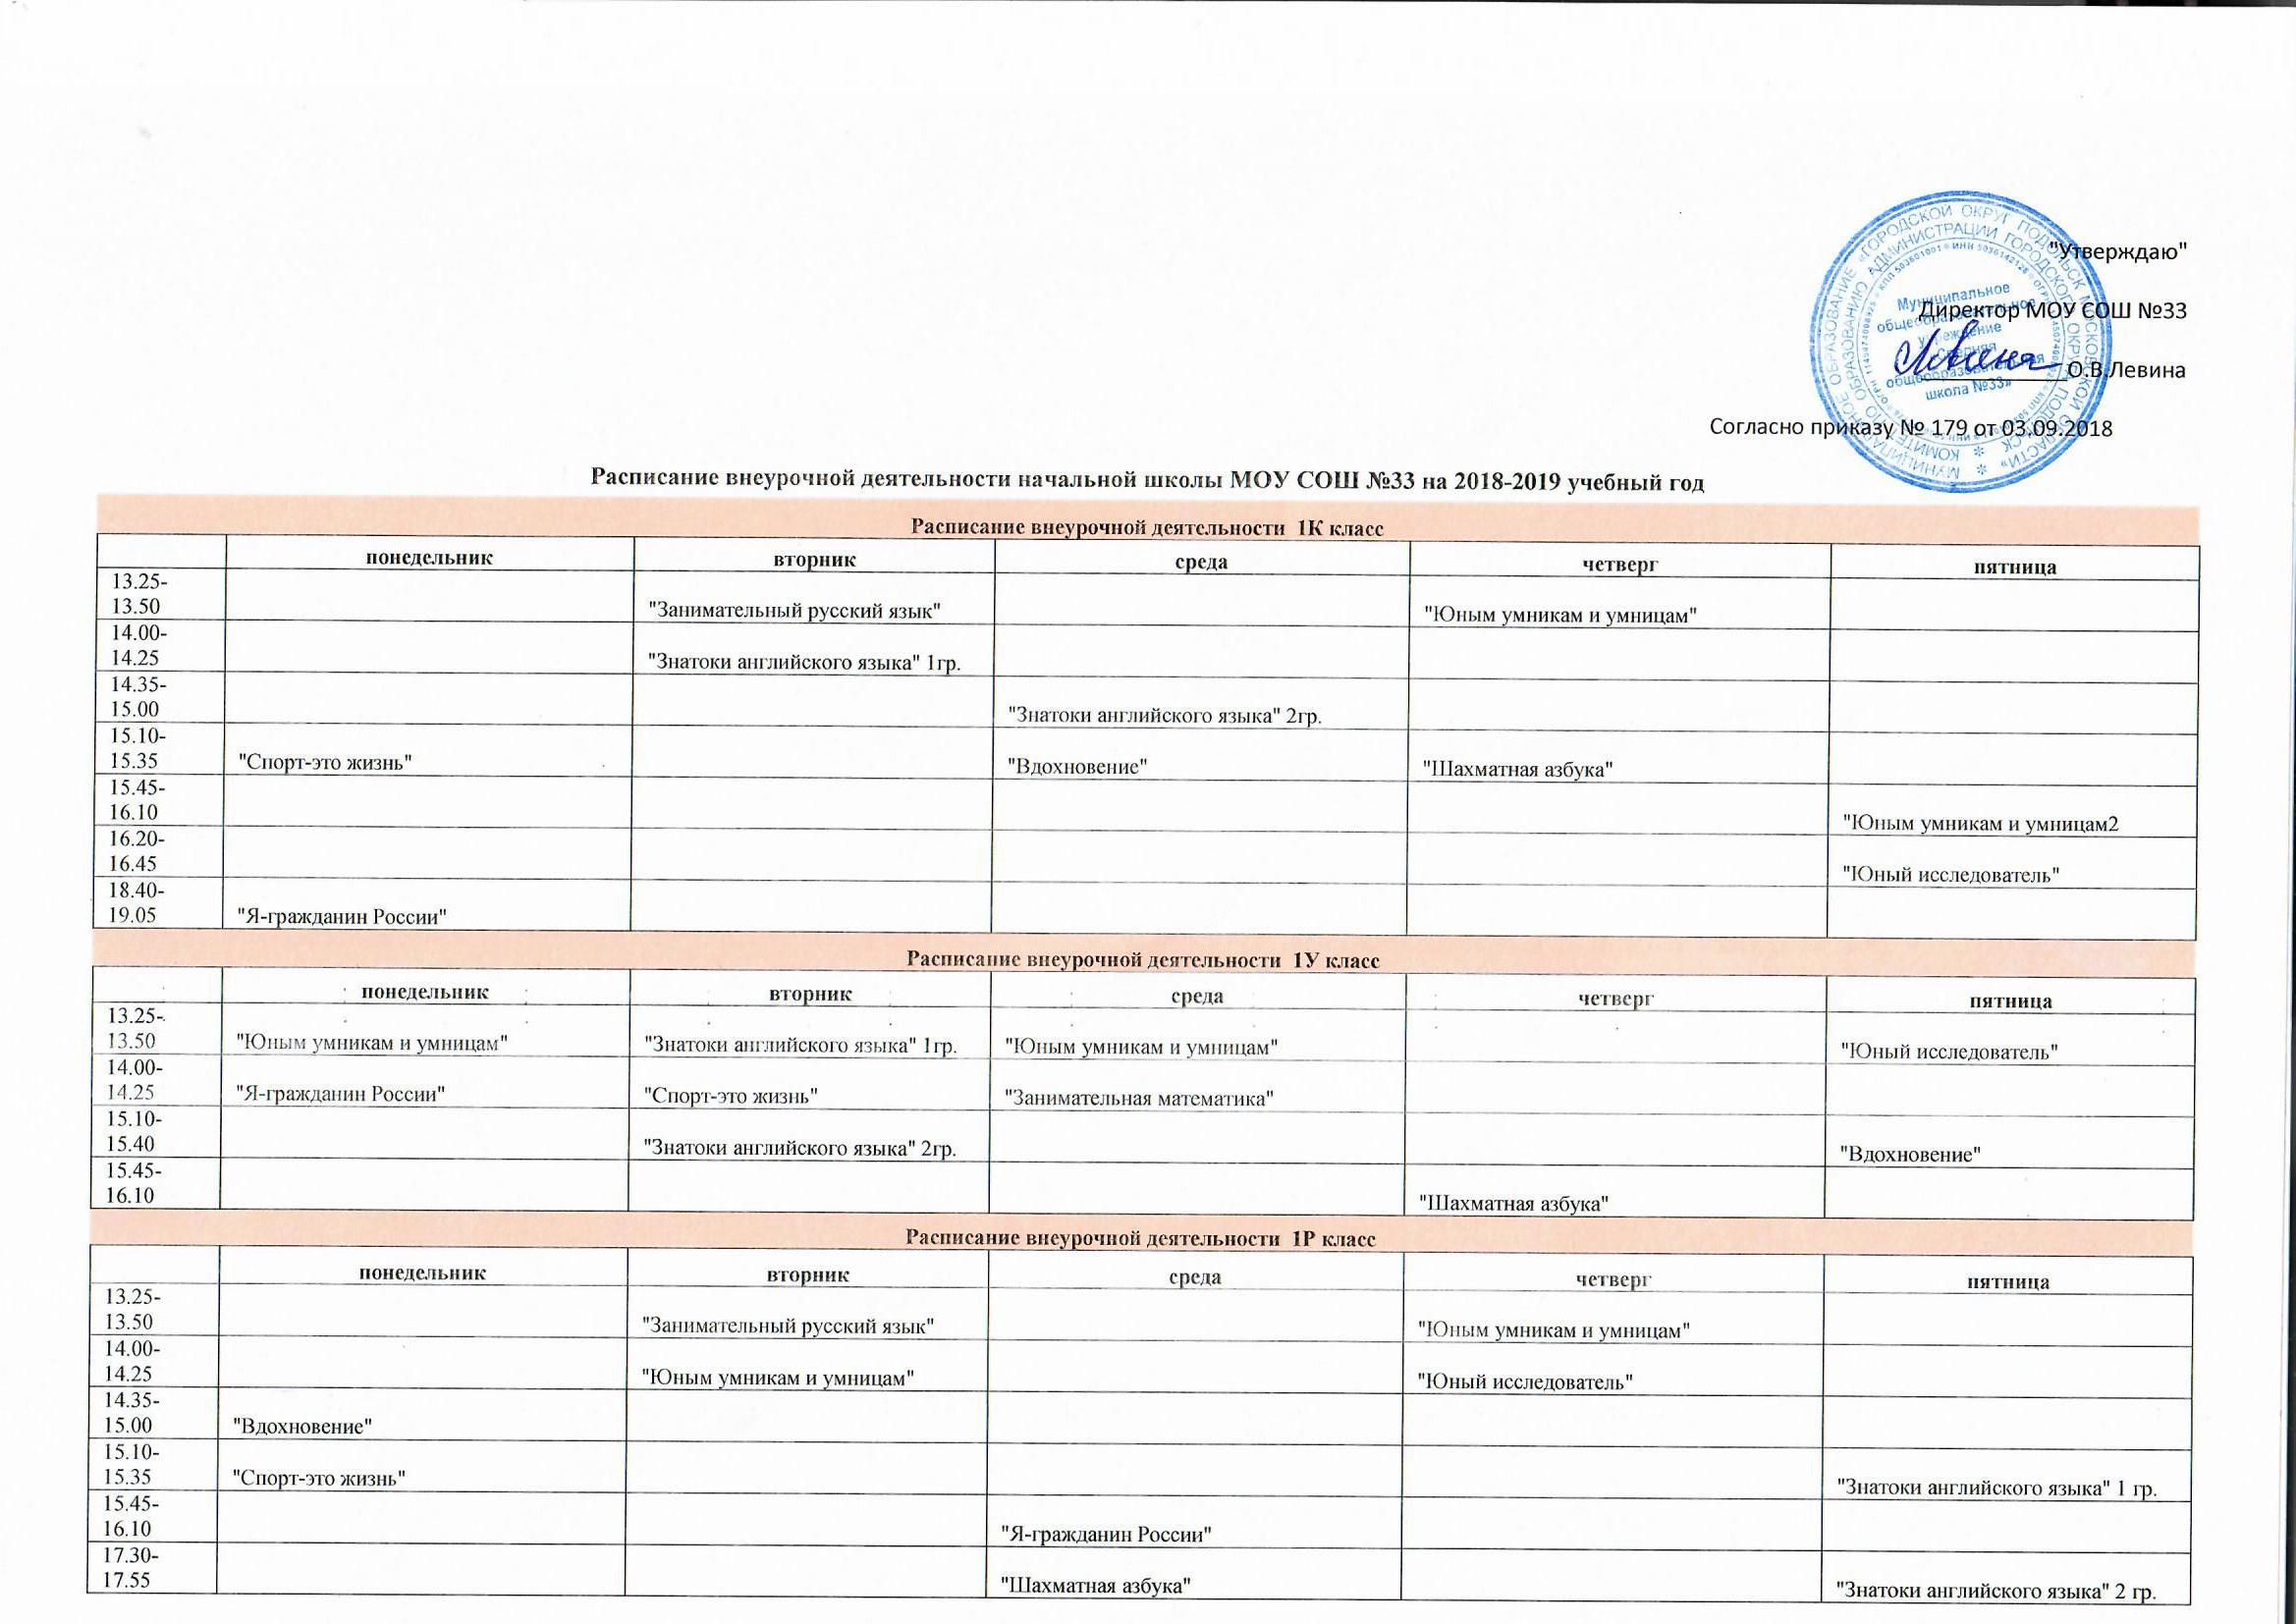
 |  |  |  |  | Директор МОУ СОШ №33
 |  |  |  |  | ____________О.В.Левина
 |  |  |  | Согласно приказу № 179 от 03.09.2018
Расписание внеурочной деятельности начальной школы МОУ СОШ №33 на 2018-2019 учебный год
Расписание внеурочной деятельности 1К класс
 | понедельник | вторник | среда | четверг | пятница
13.25-13.50 |  | "Занимательный русский язык" |  | "Юным умникам и умницам"
14.00-14.25 |  | "Знатоки английского языка" 1гр.
14.35-15.00 |  |  | "Знатоки английского языка" 2гр.
15.10-15.35 | "Спорт-это жизнь" |  | "Вдохновение" | "Шахматная азбука"
15.45-16.10 |  |  |  |  | "Юным умникам и умницам2
16.20-16.45 |  |  |  |  | "Юный исследователь"
18.40- 19.05 | "Я-гражданин России"
Расписание внеурочной деятельности 1У класс
 | понедельник | вторник | среда | четверг | пятница
13.25-13.50 | "Юным умникам и умницам" | "Знатоки английского языка" 1гр. | "Юным умникам и умницам" |  | "Юный исследователь"
14.00-14.25 | "Я-гражданин России" | "Спорт-это жизнь" | "Занимательная математика"
15.10-15.40 |  | "Знатоки английского языка" 2гр. |  |  | "Вдохновение"
15.45-16.10 |  |  |  | "Шахматная азбука"
Расписание внеурочной деятельности 1Р класс
 | понедельник | вторник | среда | четверг | пятница
13.25-13.50 |  | "Занимательный русский язык" |  | "Юным умникам и умницам"
14.00-14.25 |  | "Юным умникам и умницам" |  | "Юный исследователь"
14.35-15.00 | "Вдохновение"
15.10-15.35 | "Спорт-это жизнь" |  |  |  | "Знатоки английского языка" 1 гр.
15.45-16.10 |  |  | "Я-гражданин России"
17.30-17.55 |  |  | "Шахматная азбука" |  | "Знатоки английского языка" 2 гр.
Расписание внеурочной деятельности 1С класс
 | понедельник | вторник | среда | четверг | пятница
13.25-13.50 |  |  | "Спорт-это жизнь" | "Юным умникам и умницам" | "Юным умникам и умницам"
14.00-14.25 |  | "Я-гражданин России" | "Юный исследователь"
14.35-15.00 | "Занимательный русский язык" | "Вдохновение"
15.10-15.35 | "Шахматная азбука" |  |  | "Знатоки английского языка" 1 гр, 2 гр.
Расписание внеурочной деятельности 2 Р класс
 | понедельник | вторник | среда | четверг | пятница
14.00-14.25 | "Юным умникам и умницам" | "Знатоки английского языка" 1гр. | "Юным умникам и умницам"
14.35-15.00 | "Я-гражданин России" | "Знатоки английского языка" 2гр. | "Юный исследователь"
15.10-15.35 |  |  |  |  | "Шахматная азбука"
15.45-16.10 |  |  |  |  | "Спорт-это жизнь"
17.30-17.55 |  |  |  | "Инфознайка"
18.40-19.05 |  |  |  | "Занимательная математика"
Расписание внеурочной деятельности 2 И класс
 | понедельник | вторник | среда | четверг | пятница
14.00-14.25 | "Юным умникам и умницам" |  | "Юным умникам и умницам"
14.35-15.00 | "Юный исследователь" | "Спорт-это жизнь" | "Веселая кисточка" |  | "Шахматная азбука"
15.10-15.35 |  |  |  | "Знатоки английского языка" 1 гр,
15.45-16.10 |  |  |  | "Знатоки английского языка" 2гр.
17.30-17.55 |  | "Инфознайка"
18.40-19.05 |  |  |  |  | "Я-гражданин России"
Расписание внеурочной деятельности 2Т класс
 | понедельник | вторник | среда | четверг | пятница
14.00-14.25 |  | "Юным умникам и умницам"
14.35-15.00 | "Спорт-это жизнь" | "Шахматная азбука"
15.10-15.35 | "Знатоки английского языка" 1гр. |  |  | "Занимательная математика" | "Знатоки английского языка" 2гр.
15.45-16.10 |  |  | "Инфознайка" |  | "Юный исследователь"
16.20-16.45 |  |  |  | "Я-гражданин России"
18.40-19.05 |  |  | "Юным умникам и умницам"
Расписание внеурочной деятельности 2М класс
 | понедельник | вторник | среда | четверг | пятница
14.00-14.25 |  | "Юный исследователь" | "Город мастеров" | "Юным умникам и умницам" | "Шахматная азбука"
14.35-15.00 |  |  | "Юным умникам и умницам" |  | "Я-гражданин России"
15.10-15.35 | "Инфознайка" | "Знатоки английского языка" 1гр.
15.45-16.10 | "Спорт-это жизнь" |  |  | "Знатоки английского языка" 2гр.
Расписание внеурочной деятельности 3Л класс
 | понедельник | вторник | среда | четверг | пятница
14.00-14.45 |  | "Юным умникам и умницам" | "Юный исследователь" |  | "Город мастеров"
14.55-15.40 |  | "Юным умникам и умницам" |  | "Спорт-это жизнь" | "Я-гражданин России"
15.50-16.35 | "Знатоки английского языка" 1гр., 2гр.
16.45-17.30 |  |  | "Шахматная азбука"
17.40-18.25 | "Инфознайка"
Расписание внеурочной деятельности 3И класс
 | понедельник | вторник | среда | четверг | пятница
14.00-14.45 | "Я-гражданин России" | "Юным умникам и умницам" | "Город мастеров" |  | "Знатоки английского языка" 2гр.
14.55-15.40 |  | "Юный исследователь" | "Юным умникам и умницам" | "Спорт-это жизнь"
15.50-16.35 |  |  |  | "Знатоки английского языка" 1гр.
16.45-17.30 | "Инфознайка"
17.40-18.25 |  |  |  |  | "Вдохновение"
Расписание внеурочной деятельности 3Д класс
 | понедельник | вторник | среда | четверг | пятница
14.00-14.45 | "Юным умникам и умницам" | "Спорт-это жизнь" | "Город мастеров" |  | "Юным умникам и умницам"
14.55-15.40 | "Я-гражданин России" | "Шахматная азбука" |  | "Знатоки английского языка" 1гр., 2 гр. | "Юный исследователь"
15.50-16.35
16.45-17.30
17.40-18.25 |  |  | "Мой родной край"
Расписание внеурочной деятельности 3Е класс
 | понедельник | вторник | среда | четверг | пятница
14.00-14.45 | "Юный исследователь" | "Спорт-это жизнь" | "Юным умникам и умницам" | "Я-гражданин России"
14.55-15.40 | "Город мастеров" |  | "Юным умникам и умницам" | "Мой родной край" | "Знатоки английского языка" 2гр.
15.50-16.35 |  | "Знатоки английского языка" 1гр.
16.45-17.30
17.40-18.25 |  |  |  |  | "Шахматная азбука"
Расписание внеурочной деятельности 3Р класс
 | понедельник | вторник | среда | четверг | пятница
14.00-14.45 |  |  | "Знатоки английского языка" 2гр. | "Юным умникам и умницам" | "Юный исследователь"
14.55-15.40 |  |  | "Юным умникам и умницам" | "Я-гражданин России" | "Праздники, традиции и ремесла народов России"
15.50-16.35 | "Спорт-это жизнь"
16.45-17.30 | "Шахматная азбука" | "Знатоки английского языка" 1гр.
17.40-18.25 |  | "Мой родной край"
Расписание внеурочной деятельности 4Э класс
 | понедельник | вторник | среда | четверг | пятница
13.05-13.50 |  |  | "Юным умникам и умницам" |  | "Друзья французского языка"
14.00-14.45 | "Юным умникам и умницам" | "Юный исследователь" |  |  | "Вдохновение"
14.55-15.40 |  | "Веселая кисточка" | "Знатоки английского языка" 2гр. | "Мой родной край"
15.50-16.35 | "Спорт-это жизнь" |  | "Знатоки английского языка" 1гр.
Расписание внеурочной деятельности 4Р класс
 | понедельник | вторник | среда | четверг | пятница
14.00-14.45 |  | "Юным умникам и умницам"
14.55-15.40 |  | "Юным умникам и умницам" | "Друзья французского языка" | "Юный исследователь"
15.50-16.35 |  |  | "Спорт-это жизнь" | "Мой родной край" | "Веселая кисточка"
16.45-17.30 | "Знатоки английского языка" 1гр, 2гр.
17.40-18.25 |  |  |  |  | "Информатика вокруг нас"
Расписание внеурочной деятельности 4У класс
 | понедельник | вторник | среда | четверг | пятница
13.05-13.50 | "Юным умникам и умницам" |  |  |  | "Мой родной край"
14.00-14.45 |  | "Юным умникам и умницам" | "Юный исследователь"
14.55-15.40 |  |  | "Спорт-это жизнь" | "Тропинка к своему Я"
15.50-16.35 |  | "Вдохновение" |  |  | "Информатика вокруг нас"
17.40-18.25 | "Знатоки английского языка" 1гр, 2гр.
Расписание внеурочной деятельности 4Д класс
 | понедельник | вторник | среда | четверг | пятница
14.00-14.45 | "Секретный мир русского языка" |  |  |  | "Секретный мир русского языка"
14.55-15.40 | "Мы и окружающий мир" | "Занимательная математика" |  |  | "Занимательная математика"
15.50-16.35 |  | "Спорт-это жизнь" | "Информатика вокруг нас" | "Мы и окружающий мир"
16.45-17.30 |  |  | "Знатоки английского языка" 1гр., 2гр.
Расписание внеурочной деятельности 4И класс
 | понедельник | вторник | среда | четверг | пятница
14.00-14.45 | "Юным умникам и умницам" | "Друзья французского языка"
14.55-15.40 | "Юным умникам и умницам" | "Веселая геометрия" | "Знатоки английского языка" 2гр. | "Мой родной край" | "Информатика вокруг нас"
15.50-16.35 |  |  | "Спорт-это жизнь" | "Юный исследователь"
18.35-19.20 |  |  | "Знатоки английского языка"1гр.
Расписание внеурочной деятельности 4И класс
 | понедельник | вторник | среда | четверг | пятница
13.05-13.50 |  | "Юным умникам и умницам"
14.00-14.45 | "Город мастеров" | "Юным умникам и умницам" | "Друзья французского языка" |  | "Я-гражданин России"
14.55-15.40 | "Юный исследователь" |  |  | "Спорт-это жизнь"
15.50-16.35 |  |  | "Вдохновение"
16.45-17.30 |  |  |  | "Знатоки английского языка" | "Информатика вокруг нас"

